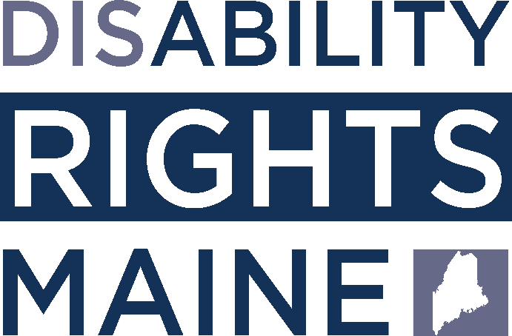
Motindo ya Lisalisi
- Bansango mpe Kopesa lisungi
- Kobundela Moto
- Komonisama eyebani na Mibeko
- Koyekola mpe Mateya
- Lisalisi mpo na Kobunda ya moto ye mei

Kobundela moto oyo Eyebani
DRM akokoba kosala makasi yakoleka mpo na kobundela moto, kobakisa:
- Bosangani na mangomba maye makozwa esika;
- Kopesa bansango na bato;
- Bolukiluki mpe bobateli bisalelo mpe manaka ; mpe
- Kobongola politiki ya mboka.

Soki esegami, mokanda oyo ezali na yango na balolenge ekoki koponama.
KOKOMELA DRM

Augusta
160 Capitol Street, Suite 4
Augusta, ME 04330
800.452.1948 (V/TTY)
207.626.2774 (V/TTY)
207.621.1419 (FAX)
advocate@drme.org
DisabilityRightsMaine

Falmouth
1 Mackworth Island, Bldg. C Falmouth, ME 04105
800.639.3884 (V/TTY)
207.797.7656 (V/TTY)
207.766.7111 (VP)
207.797.9791 (FAX)
deafservices@drme.org DRMDeafServices
Disability Rights Maine esimbami na matomba mauti na Ndako etalaka mambi ma bibosono, na Ndako ya Mental Health Services, na Ndako ya Likebi lya Bato, na Depalatema ya Bilo ya Lisambisi na mambi ma Bozwi Basi na makasi, na Engumba Maine, na Lopitalo ya Acadia, MCLSFC, Maine Health Access Foundation mpe makabo mapesami na bato.
Disability Rights Maine ezali kompanyi 501(c)(3).

Makabo ezalaka na mpako te mpe endimami na botondi.

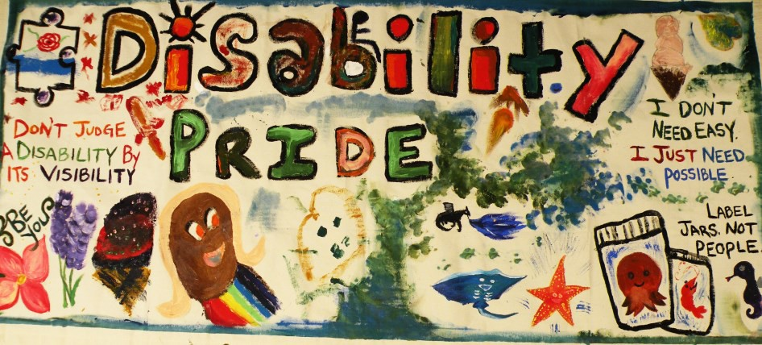

Nzela.
Ntomo moko.
Bonsomi.

www.drme.org

Mokumba na biso
Disability Rights Maine (DRM) ezali kompanyi ya Libateli mpe bobundeli ntomo eyebani ya Maine oyo ezali na mokumba ya komema liboso lisambisi mpe bato bazala ndenge moko na kokumisaka ntomo mpe na
kopesaka makoki manene na bibosono na etuka ya Maine.

Bizaleli bilamu bya biso
DRM ezali na elikia ete lingomba lya ntomo ya bibosono bakoki kolongola yango na mangomba ma ntomo ya bato te mpo bato nyonso bazala bosembo ya mposo, misolo mpe kozala mwani to mobali. Tokozwa lisusu elaka na biso na kosukisa kozanga kopesa makoki na bibosono, makampo ya mposo, kozala mwasi to mobali, bato na bindimeli, mpe kolongola kozanga kopesa bantoma ezali okati ya mibeko mpe bisalelo.

Emonaneli na biso
Bibosono esengeli kotalisa bango pasi te, komona bango banto ya mpamba te, kobimisa bango na mibeko to kotya bango libanda te. Elingi mokili ezali malamu, kozanga mikakatano, esika wapi bibosono binso bazali na makoki mpe bakoki kosala makambo na bango moko na kimya. Na mokili moye, bibosono bazali na nzela ya kokoka mpe ya lolenge ya banto banso na kolanda mateya, kozwa misala, makoki ya kosalela bango mpe na kofanda elongo na bato.

DRM ekoki koyina moto te na nzela ya kozala mwasi to mobali, mposo, loposo ya nzoto, bouti mboka songolo, losambo, kozala ebosono, mbula, to manaka to misala mya lisungi etali mwasi to mobali.

DRM akoki Kobundela nani?
DRM etalisi bato oyo:
- Bakokisi makambo oyo masengami na moko ya manaka na biso;
- Bazali na likambo litali
Manaka na biso ma yambo;
- Bazali koluka lisalisi na likambo litali kozala ebosono; mpe
- Bazali na nkokoso oyo ekoki mpe esengi kozwa lisungi lya lisambisi na nzela na mibeko.
DRM ezwaka mpe bikateli bitali
bato ya kompanyi oyo bakoki komema lisalisi.
Mpo na bansango misusu etali kondimama na boponami mpe manaka ya bato
ya yambo, palado kende na site web na biso to benga biro na biso.

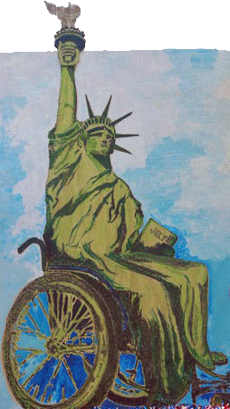

Na likambo nini DRM akoki kosalisa ngai?
Balolenge ya mikakatano miye DRM akoki komemela ngai lisalisi ezali:
- Bizaleli ya tolalisa pasi, komona moto mpamba mpe kozanga kotoza ntoma eyebani ;
- Kozwa nzela na bozwi knisi mpe misala mya kolongono ya nzoto etali bongo na mboka;
- Kobundela bato mpo ete ba zala na bomoi
Koyeba kopoma na bango moko o kati ya mboko;
- Kopimela bango ndako, bandako ya leta mpe misala mya guvernema;
- Kozanga kozwa mateya to misala mya mwa ntango;
- Bokonzo mpe bozwi elaka na miso ya banto;
- Mikakatano na mosala mpe kozonga na mosala;
- Nzela na kosunga yo na tekiniki (AT);
- Kobunda mpo na ntomo ya bababa mpe zela na kosolola;
- Zela na kopona; mpe
- Manaka mpo na kozwa Nzela na misala mya Koyekola Kosala na bakompanyi mpe Koyeba Kovanda yo moko.

